ASVenezia, Avogaria di Comun, Prove di età per magistrati, reg. 175-7 (1519-1528), pag.325

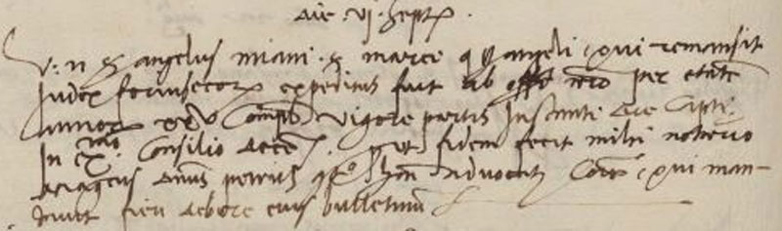

6.9.1526
Die VI septembris
Vir nobilis ser Angelus Miani q. ser Marci q. ser Angeli, qui remansit judex forinsecorum expeditus fuit ab officio nostro per etatem annorum XXV completorum vigore partis instante die captae in Ex.mo Consilio attestans quod ut fidem fecit mihi notario mag.cus dominus Petrus Contareno et honorandis advocatoribus Comunis, qui mandavit fieri debere eius bulletinum.

